Frantz - François Ozon.

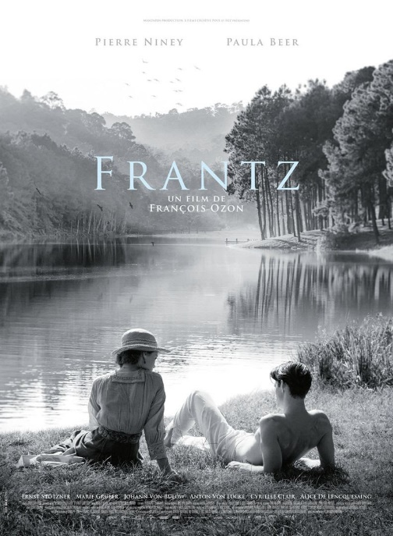
Do. 1 feb. 20.00 uur (zaal open 19.30)
Locatie: Ons Gebouw, Broereplein 7/8, 8701 JC Bolsward
Entree: € 6,-
Regie: François Ozon | Cast: Paula Beer (Anna), Pierre Niney (Adrien), Marie Gruber (Magda), Ernst Stötzner (Hoffmeister), Johann von Bulow (Kreutz), Anton von Lucke (Frantz), e.a. | Speelduur: 113 minuten | Jaar: 2016

Reserveren (vermeld: naam film, uw naam en aantal personen) via info@filmhuisbolsward.nl

Duitsland, na de Eerste Wereldoorlog. Anna bezoekt elke dag het graf van haar verloofde die sneuvelde in Frankrijk. Op een dag komt de Franse Adrian ook naar het graf. Zijn komst zorgt voor veel reuring in het dorp. Maar Anna en Adrian groeien naar elkaar toe. Een visueel schitterende zwart/wit-film (met af en toe ook kleur) waarin de gevolgen van de Eerste Wereldoorlog in Duitsland voor haatgevoelens t.o.v. de Fransen zorgen. In de film wordt je als kijker meerdere malen op het verkeerde been gezet. Hierdoor blijft de film tot het einde boeien en dan wordt je voor het laatst nog eens pootje gelicht...

